**Лабораторная работа №2**

**ГРАФИЧЕСКИЙ ПРОЦЕССОР**

**Цель работы:** приобретение основных навыков работы с

графическим процессором Microsoft Office Visio 2007.

**Программа работы:**

1. Получить у преподавателя вариант задания.
2. Открыть окно приложения Microsoft Visio, ознакомиться с его элементами и основным меню.
3. Создать фигуру нестандартной формы, состоящую из трех стандартных фигур.
4. Выполнить чертеж детали согласно варианту задания.

**Ход работы:**

Вариант 3.

1. Открыл приложение Microsoft Visio, ознакомился с возможностями программы, после чего добавили 3 стандартные фигуры. (Рис. №1):

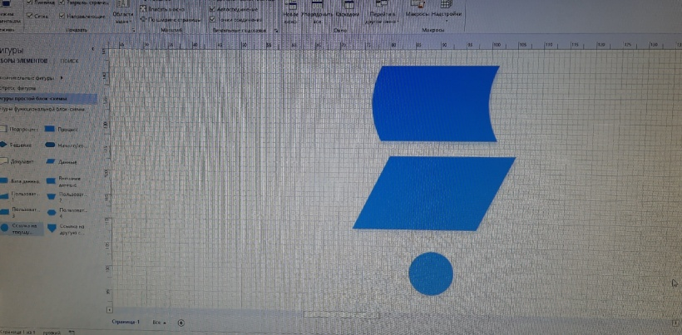

*Рисунок 1 – стандартные фигуры*

1. Далее создал фигуру нестандартной формы, состоящую из трёх стандартных фигур. (Рис. №2):

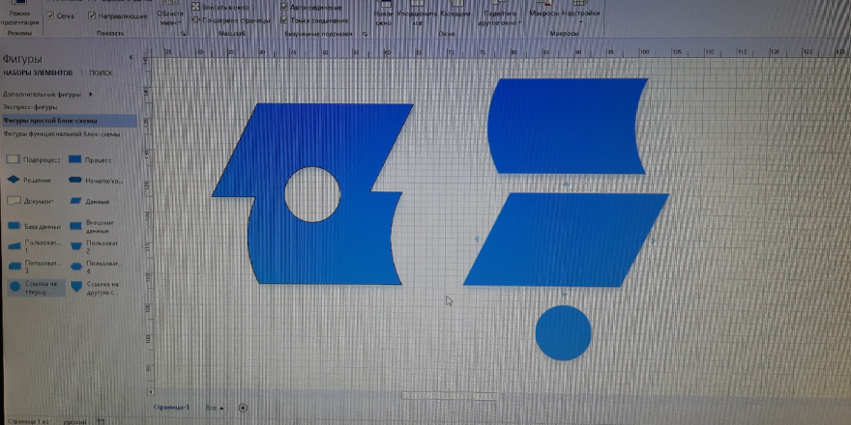

*Рисунок 2 – фигура нестандартной формы*

1. Далее выполнил чертёж детали, согласно варианту преподавателя. (Рис. №3):

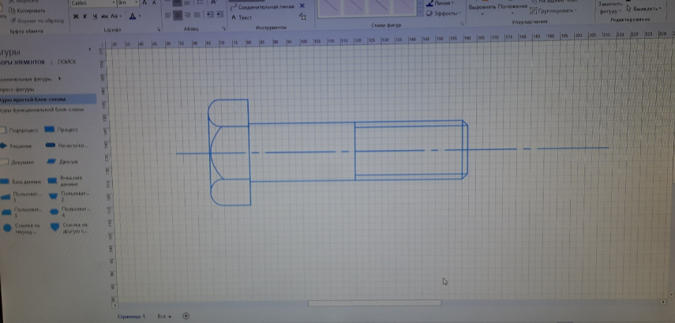

*Рисунок 3 – чертёж детали*

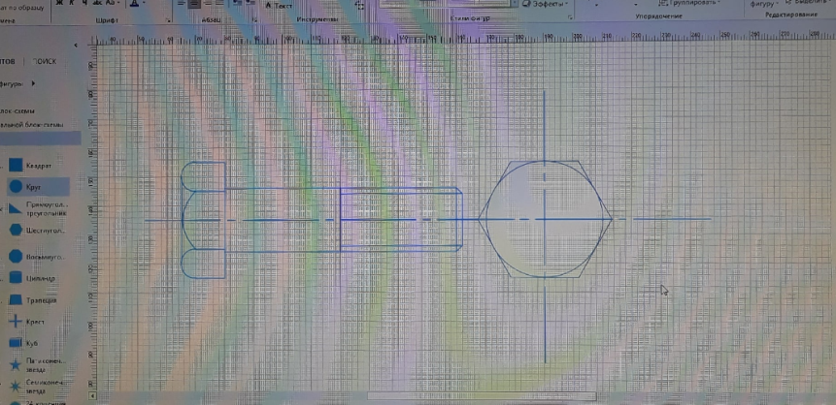

*Рисунок 4 – чертёж детали*

**Вывод:** Мы приобрели основные навыки работы с графическим

процессором Microsoft Office Visio 2007.

|  |  |  |
| --- | --- | --- |
| Работу выполнил: | Макаров Д. А. |  |
| Работу проверил: | Галушкина Д. В. |  |